障がい者差別解消研修申込書

〈申込先〉 大阪府 福祉部 障がい福祉室 障がい福祉企画課 権利擁護グループ
TEL：06-６９４４－６２７１ FAX：06-6942-7215
E-mail：syogaikikaku-02@gbox.pref.osaka.lg.jp

※FAXまたはメールにてご提出ください。
①企業名・所属団体名
②氏名（ふりがな）
③電話番号
④メールアドレス
⑤配慮事項
⑥質問
【申込締切日：令和６年３月１日（金）】

【申込締切日：令和６年３月１日（金）】
〈アクセス〉
会場：大阪府教育会館 たかつガーデン ８階
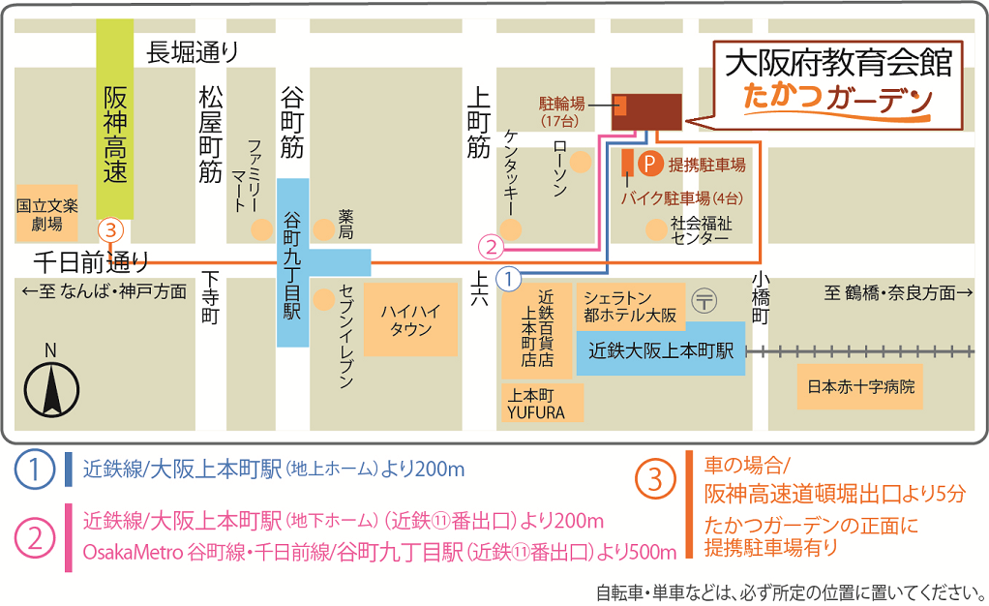
（大阪府大阪市天王寺区東高津町７－１１）

